PHÒNG RD - CÔNG TY TNHH SX TM HÓA KEO BÌNH THẠNH
BÁO CÁO KẾT QUẢ KIỂM TRA DẦU NẤU
- Tên mẫu: Dầu lau MATR
- Mục đích: Nấu dầu RLO+TO với Anhydride maleic
- Nhân viên thực hiện: Trần Vũ Linh
- Ngày làm mẫu: 15/12/2025 – 20/03/2026
* Công thức Dầu MATR
STT | Thành phần | Khối lượng | Quy trình nấu
1 | Dầu lanh RLO | 300 | Cho dầu vào nồi, gia nhiệt lên khoảng 60-70 ºC  Sau đó cho từ từ MA vào khuấy tốc độ 300v/p, cuối cùng cho DBTL và Hydroquione vào đậy thật kín, giữ nguyên tốc độ khuấy (MA có tính thăng hoa dễ gây cay mắt)  Tổng thời gian nấu khoảng 1.5-2h, nhiệt độ 140-150ºC
2 | Dầu chẩu TO | 100
3 | MA | 40
4 | DBTL | 0.9
5 | Hydroquinone | 0.6
TỔNG |  | 441.5g
*Nhận xét quy trình khuấy:
-Mẫu đặc hơn so với dầu thông thường (màu vàng nâu nhẹ), trong suốt, có mùi acid
- Kiểm tra
QT1: Thanh gỗ tràm/bạch đàn lau 2 lần kiểm tra, so sánh
Chỉ tiêu kiểm tra | Dầu mẫu đối chứng | Dầu RLO +TO (chưa nấu) | Dầu MATR (nấu)
Dung dịch | Màu vàng nhạt, lỏng, trong suốt, có mùi dầu đặc trưng  Không khô mặt | Dầu lỏng, màu vàng đậm, trong suốt, có mùi dầu đặc trưng  Dễ khô mặt | Dầu hơi đặc, màu vàng đậm, trong suốt, có mùi acid  Không khô mặt
Dung dịch | - | 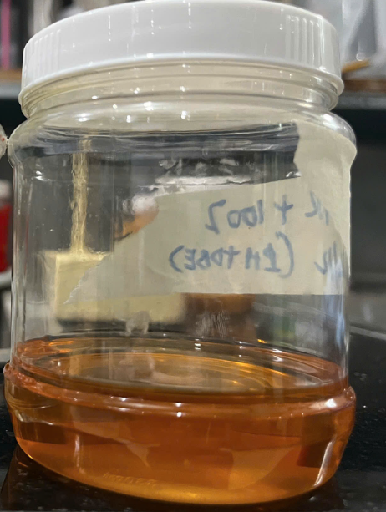 | 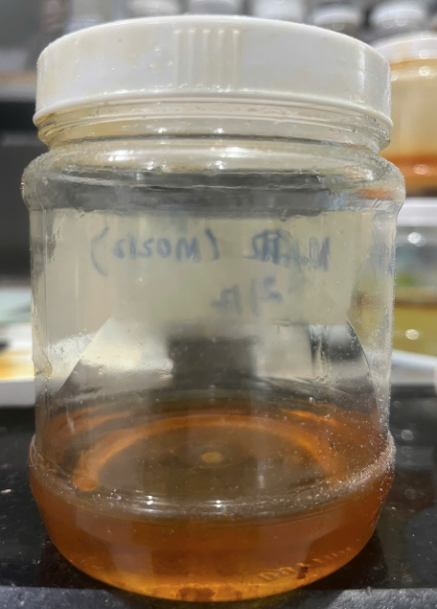
Nhũ hoá bằng kiềm | Không thể nhũ hoá | Không nhũ hoá được | Nhũ hoá được bằng NH4/AMP95
Thời gian khô | 0% CF100 dầu không khô  1% CF100 dầu có màu tím đậm, hầu như không khô | 0% CF100 dầu ráo sau >5 ngày  1% CF100 hầu như không đổi màu,  khô mặt sau 24h, khô cứng sau 7 ngày | 0% CF100 dầu ráo mặt sau 3-4 ngày  1% CF100 hầu như không đổi màu,  khô mặt sau 24h, khô cứng sau 4-5 ngày
Độ thấm rút | Thấm rút rất tốt | Thấm rút tốt | Thấm rút kém hơn dầu chưa nấu
Bề mặt | Gây dính tay | Sau khi khô, bề mặt láng, ngã vàng  Dầu khô hoàn toàn mềm bở | Sau khi khô, bề mặt láng, ngã vàng  Dầu cứng hơn mẫu chưa nấy, có độ dẻo dai, không bở
Test ngâm nước 24h
Dung dịch ngâm | Nước ngâm có màu vàng, ván dầu nổi nhiều | Nước ngâm hầu như không thay đổi màu sắc, trong suốt, không có ván dầu nổi | Nước ngâm hầu như không thay đổi màu sắc, trong suốt, không có ván dầu nổi
 | Gỗ thấm nước hoàn toàn  Độ ẩm:  +Khu vực ngâm: 35-37% (24h)  +Trên mức ngâm: 20-28% (24h) | Thấm nước, màu sắc gỗ thay đổi nhiều  Độ ẩm:  +Khu vực ngâm: 19-20% (24h)  +Trên mức ngâm: 14-15% (24h) | Hầu như không thấm nước, có vết nhẹ không đáng kể  Độ ẩm:  +Khu vực ngâm: 17-18% (24h),  +Trên mức ngâm: 14-15% (24h)
Dầu mẫu thấm rút tốt, không khô, kháng nước kém
Dầu MATR nấu: nhanh khô, kháng nước tốt, có độ cứng dẻo nhất định, thấm rút kém hơn dầu chưa nấu.
QT2: Ván sàn biến tính chà nhám kĩ 6 mặt lau dầu đều khắp 6 mặt ráo 1h, vuốt nhám mịn lau dầu đều khắp 6 mặt khô tự nhiên 7 ngày Phơi nắng 1 tháng, so sánh với dầu mẫu, và đối chứng
Chỉ tiêu kiểm tra | GỖ KHÔNG LAU DẦU | LAU DẦU MẪU | LAU DẦU MATR NẤU
Miêu tả chi tiết | Sau 3 ngày gỗ có hiện tượng bạc màu (mất màu gỗ tự nhiên)  Bề mặt thô ráp, nổi gân/ghim gỗ  Sau 1 tháng bạc màu nặng, bề mặt xù ghim, nứt nẻ khắp bề mặt + cong vênh | Sau 5 ngày gỗ loang lổ do thấm nước  nổi gân/ghim gỗ sau  Sau 1 tháng bạc màu nặng, bề mặt xù ghim, nứt nẻ khắp bề mặt và cong vênh | Sau 7 ngày đầu, bề mặt láng, không xù ghim, không thay đổi màu sắc gỗ  Sau 14 ngày bắt đầu có hiện thấm nước, dựng ghim cục bộ  Sau 1 tháng màu sắc gỗ thay đổi không đáng kể, bề mặt cong venh , nứt, xù ghim
Dầu mẫu
Dầu nấu

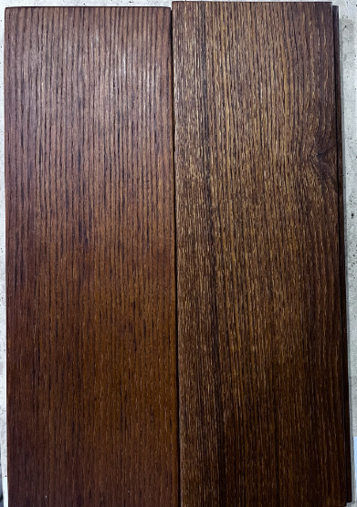

Dầu nấu phơi 1 tháng
Dầu mẫu phơi 1 tháng

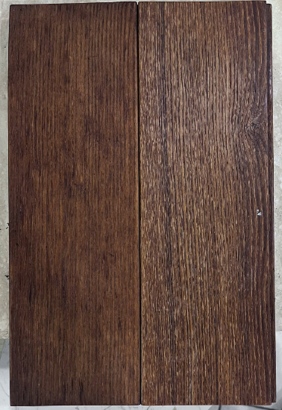

Khả năng chống nước | Hoàn toàn không chống nước | Sau 1 tuần dầu mẫu thấm nước hoàn toàn, dầu nấu vẫn còn chống thấm tốt  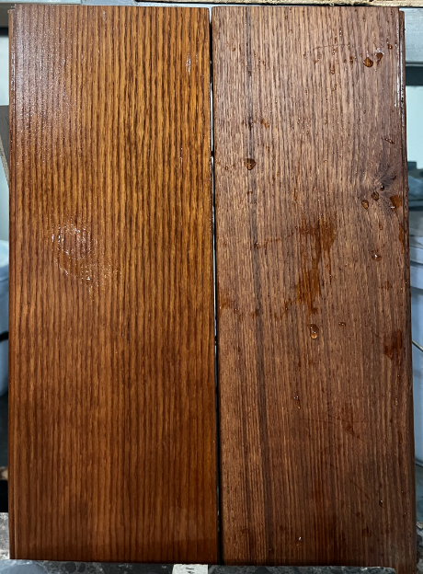  Dầu nấu phơi 1 tuần  Dầu mẫu phơi 1 tuần
Khả năng cong vênh | Cong vênh ít nhất | Cong vênh vừa phải | Cong vênh nhiều nhất
Thay đổi màu sắc gỗ | Gỗ bạc màu nặng | Gỗ bạc màu nhẹ | Gỗ bạc màu nhẹ
Bề mặt | Xù ghim nặng, sờ rất nhám tay | Bề mặt mờ, xù ghim, sờ nhám tay | Bề mặt vẫn còn độ sáng nhất định, xù ghim
Nứt bề mặt | Nứt ít | Nứt nhiều | Nứt nhiều (tương đương dầu mẫu)  Dầu nấu phơi 1 tuần
Test chà nhám | - | Dầu mẫu  Dầu nấu  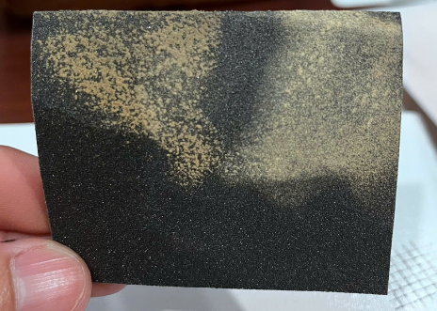  Dầu mẫu vẫn còn giữ lại trên gỗ gây dính nhám  Dầu nấu chuyển hoá thành 1 lớp màng nhựa cứng dễ dàng chà nhám
Dầu mẫu thấm rút tốt, ít biến đổi màu sắc gỗ, kháng nước kém, gây xù ghim gỗ nhiều
Dầu nấu thấm rút kém hơn dầu mẫu, thay đổi màu gỗ ít, kháng nước tốt, ít xù ghim gỗ hơn, nhưng gỗ cong vênh nhiều hơn.
- Kết luận

Dầu MATR nhanh khô, cứng dẻo, chống nước tốt, biến đổi màu gỗ ít. Tuy nhiên gây nứt và cong vênh nhiều.
Dầu mẫu không khô, thấm rút tốt, biến đổi màu gỗ ít, chống nước kém, ít cong vênh hơn.

Nhân viên báo cáo

Trần Vũ Linh
Ngày 20/03/2026

